DEFY CLASSIC BLACK, WHITE & BLUE CERAMIC
Zenith标志性镂空腕表推出三款全新陶瓷表壳

最新DEFY Classic Black, White and Blue Ceramic时计完美融合款式与材质，标志着DEFY Classic系列首次采用超硬和整体色泽材料。单色调彰显微型机械结构迷人显示效果，外加Zenith内部自产机芯的卓越性能，DEFY Classic Ceramic的最新三款产品与具有时尚意识的都市人心心相印。

引人注目的外观
DEFY Classic标志着Zenith以最纯粹的形式表现新未来主义制表境界。凭借 DEFY Classic系列的黑色、白色和蓝色陶瓷表款，其精妙的黑色和体积感淋漓尽现其独特之处，通过其几何造型以及前卫的独特结构从内在和外部散发出来。
DEFY Classic系列的41毫米琢面表壳采用极为持久耐刮痕的陶瓷打造而成，可以呈现出多种色泽和色调，结合抛光和缎面磨砂表面，彰显其几何造型和极致现代的表壳，其灵感来自于二十世纪七十年代首次推出的原有的Zenith DEFY系列。表壳棱角分明，因上方的完美圆形表圈顿显柔美。

恒星黑色
DEFY Classic Black Ceramic表款的核心是它的前卫开放式表盘。具备超现代棱角的恒星造型，多层部件将新颖显示与机芯无缝融合。
在白天，刻面指针和镶贴时标与开放式表盘的黑化复合体和机芯的可见部分呈现为一体，其经过抛光的钌处理表面在黑暗中闪闪发光，读时惊人清晰，一目了然。夜幕降临，透过Super-LumiNova® SLN C1涂层散发出微妙的绿光。

两极对立
另一枚单色表款是DEFY Classic White Ceramic表款，其镂空Elite型机芯搭载在亮白色陶瓷表壳和表圈内。凭借其银色多层开放式表盘，从城市景观汲取灵感的读时显示以最明亮的方式呈现。白色陶瓷的纯净和独特光泽以及开放式表盘的图形细节赋予这款腕表以时尚特色，男女皆宜。

一抹亮色
对于那些追求活力的人士来说，DEFY Classic Blue Ceramic表款必定是正确选择。由醒目的蓝色陶瓷表壳和表圈打造而成，其色泽不仅仅浮于表面，而是整个材料均是如此。这款镂空星形表盘为腕表的全蓝魅力赋予更深层的维度，为Zenith镂空腕表的二十一世纪改良版增添了耀目的单色调表款。

造型和功能融为一体
透过DEFY Classic的开放式表盘和蓝宝石表壳底盖可以看到，Elite 670型自产自动机芯在分秒必争地跃动。作为几十年来Zenith阵容中的主打机芯，DEFY Classic首次展现出镂空的Elite型机芯。它的整个内部结构经过重新设计——不仅仅在美学层面，其重新构造和开放式的桥板经过先进的精加工，其性能也经过改良：DEFY Classic搭载的Elite机芯配备了硅质擒纵叉和擒纵轮。
DEFY Classic与表壳的轮廓完美融合，遵循表盘和机芯的结构造型，配有同表壳同色的一体橡胶表带，在各种情况下都能为都市探险家提供运动、休闲的优雅和舒适。

ZENITH：瑞士制表业的未来
自1865年以来，Zenith始终本着真实、大胆和热忱的宗旨，积极推动卓越、精准和创新。高瞻远瞩的制表师Georges Favre-Jacot先生在瑞士力洛克创立Zenith之后不久，就获得了精密时计认证，并在短短一个半世纪的时间内荣获2333个精密时计奖项，创造了无与伦比的纪录。该表厂以其1969 El Primero传奇机芯而闻名，短时测量精确度接近1/10秒，自此开发出600多款机芯。今天，Zenith在测时方面又出新猷，其中包括测时精确到1/100秒Defy El Primero 21机芯； 还有21st century Defy Lab则是世界上最精确的腕表，开辟机械表的全新格局。Zenith重拳出击，以傲人的创新传统、敢为天下先的思维，积极书写自己以及瑞士制表业的未来。

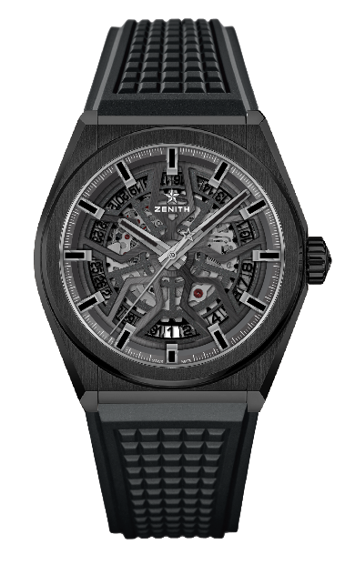
DEFY CLASSIC BLACK CERAMIC
技术规格

型号： 49.9000.670/78.R782

亮点
新型41毫米黑色陶瓷表壳
自产Elite型镂空机芯
硅质擒纵轮及擒纵叉

机芯
Elite 670 SK型自动机芯
机芯：11½```（直径： 25.60毫米）
机芯厚度：3.88毫米
组件数：187
宝石数：27
振频：每小时28,800次（4赫兹）
动力储备：至少 48个小时
精饰：带有缎面磨砂精饰的特别摆轮

功能
中置时、分显示
中置秒针
日期显示位于6点钟位置

表壳、表盘及指针
直径：41毫米
开心直径：32.5毫米
厚度：10.75毫米
表镜：弧形双面防眩处理蓝宝石水晶玻璃表镜
表背：透明蓝宝石水晶玻璃
材质：黑色陶瓷
防水深度：10 ATM（100米）
表盘：镂空
小时时标：镀钌刻面，Super-LumiNova® SLN C1涂层
指针：镀钌刻面，Super-LumiNova® SLN C1涂层

表带和表扣
黑色橡胶配黑色DLC折叠表扣
另有黑色橡胶配黑色鳄鱼皮涂层可供选择
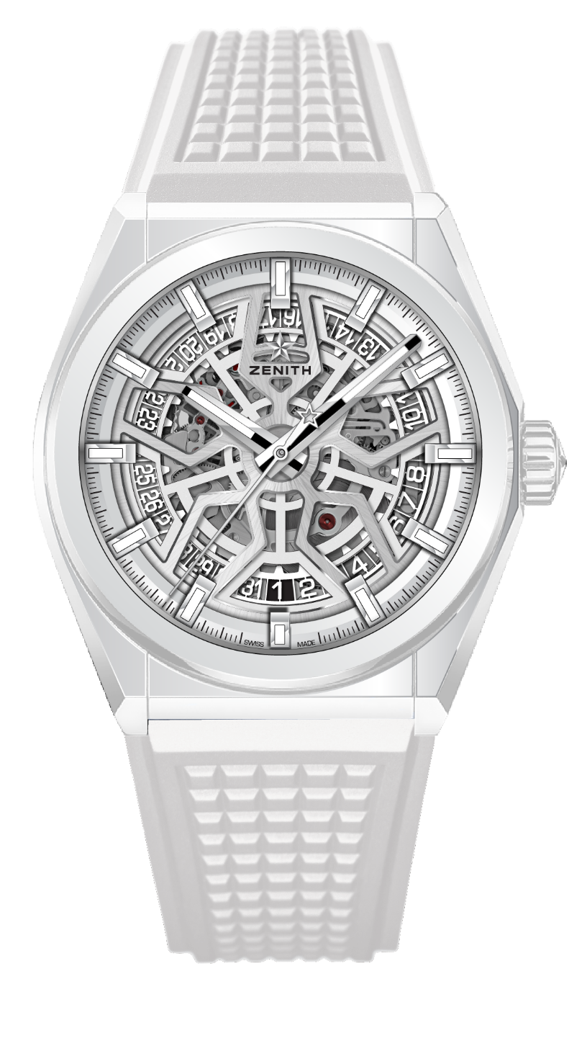
DEFY CLASSIC WHITE CERAMIC
技术规格

型号： 49.9002.670/01.R792

亮点
新型41毫米白色陶瓷表壳
自产Elite型镂空机芯
硅质擒纵轮及擒纵叉

机芯
Elite 670 SK型自动机芯
机芯：11½```（直径：25.60毫米）
机芯厚度：3.88毫米
组件数：187
宝石数：27
振频：每小时28,800次（4赫兹）
动力储备：至少48个小时
精饰：带有缎面磨砂精饰的特别摆轮

功能
中置时、分显示
中置秒针
日期显示位于6点钟位置

表壳、表盘及指针
直径：41毫米
开心直径：32.5毫米
厚度：10.75毫米
表镜：弧形双面防眩处理蓝宝石水晶玻璃表镜
表背：透明蓝宝石水晶玻璃
材质：白色陶瓷
防水深度：10 ATM（100米）
表盘：银色镂空
小时时标：镀钌刻面，Super-LumiNova® SLN C1涂层
指针：镀钌刻面，Super-LumiNova® SLN C1涂层

表带和表扣
白色氢化丁腈橡胶
钛金属双折叠表扣

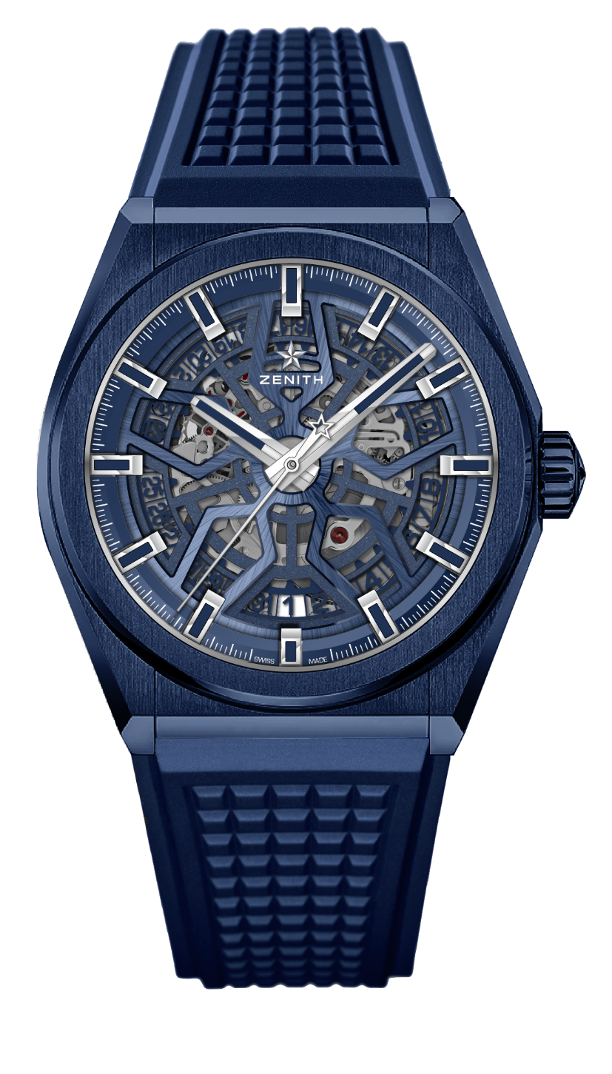
DEFY CLASSIC BLUE CERAMIC
技术规格

型号：49.9003.670/51.R793

亮点
新型41毫米蓝色陶瓷表壳
自产Elite型镂空机芯
硅质擒纵轮及擒纵叉

机芯
Elite 670 SK型自动机芯
机芯：11½```（直径：25.60毫米）
机芯厚度：3.88毫米
组件数：187
宝石数：27
振频：每小时28,800次（4赫兹）
动力储备：至少48个小时
精饰：带有缎面磨砂精饰的特别摆轮

功能
中置时、分显示
中置秒针
日期显示位于6点钟位置

表壳、表盘及指针
直径：41毫米
开心直径：32.5毫米
厚度：10.75毫米
表镜：弧形双面防眩处理蓝宝石水晶玻璃表镜
表背：透明蓝宝石水晶玻璃
材质：蓝色陶瓷
防水深度：10 ATM（100米）
表盘：蓝色镂空
小时时标：镀钌刻面，Super-LumiNova® SLN C1涂层
指针：镀钌刻面，Super-LumiNova® SLN C1涂层

表带和表扣
蓝色氟碳橡胶
钛金属双折叠表扣

